Памятный день.

22 декабря- день освобождения слободы Рогалик от немецко-фашистских захватчиков.
Школьники приняли активное участие в праздновании знаменательного для Рогалика дня.
В 9.30 состоялось возложение венков к памятнику погибшим воинам.

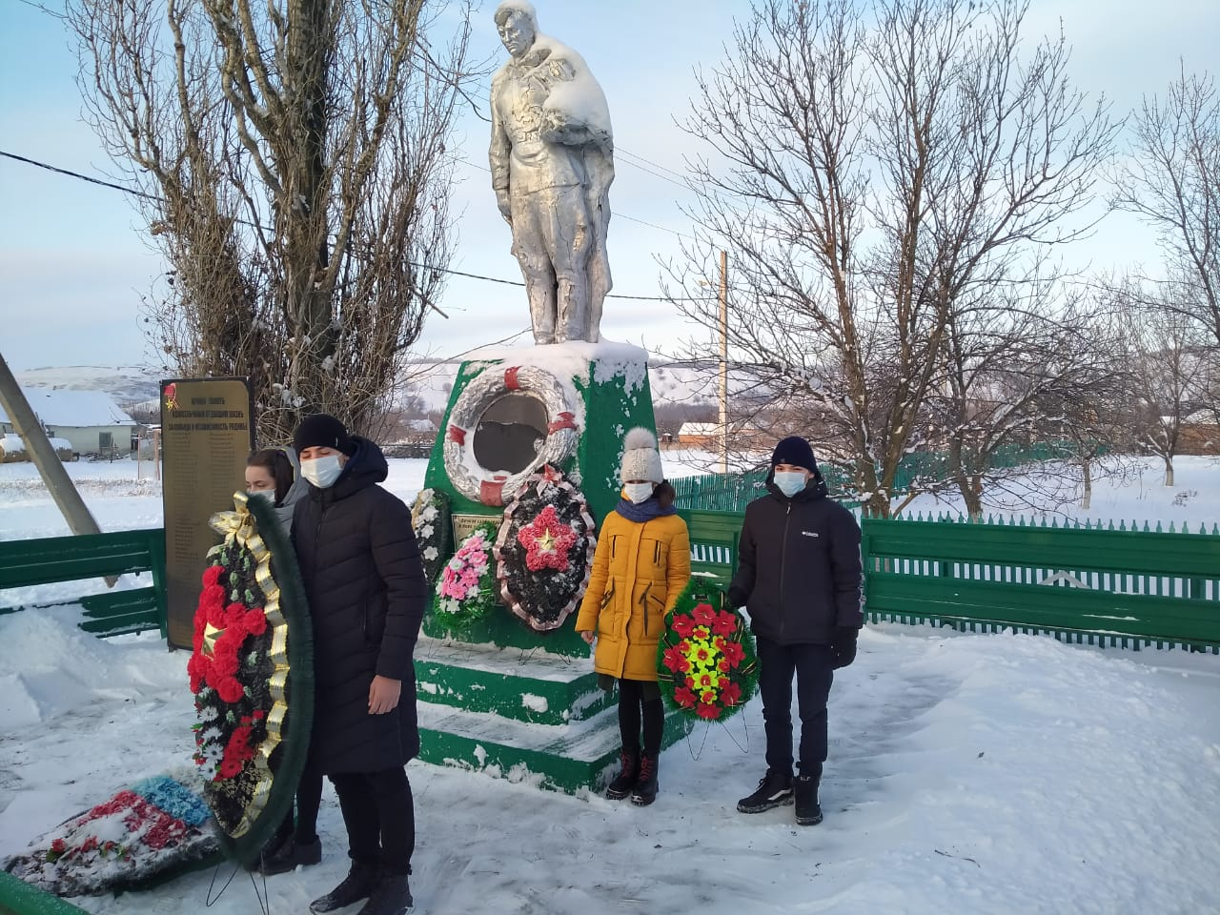

Учащиеся с 1 по 9 класс узнали интересные факты из истории освобождения родной слободы.
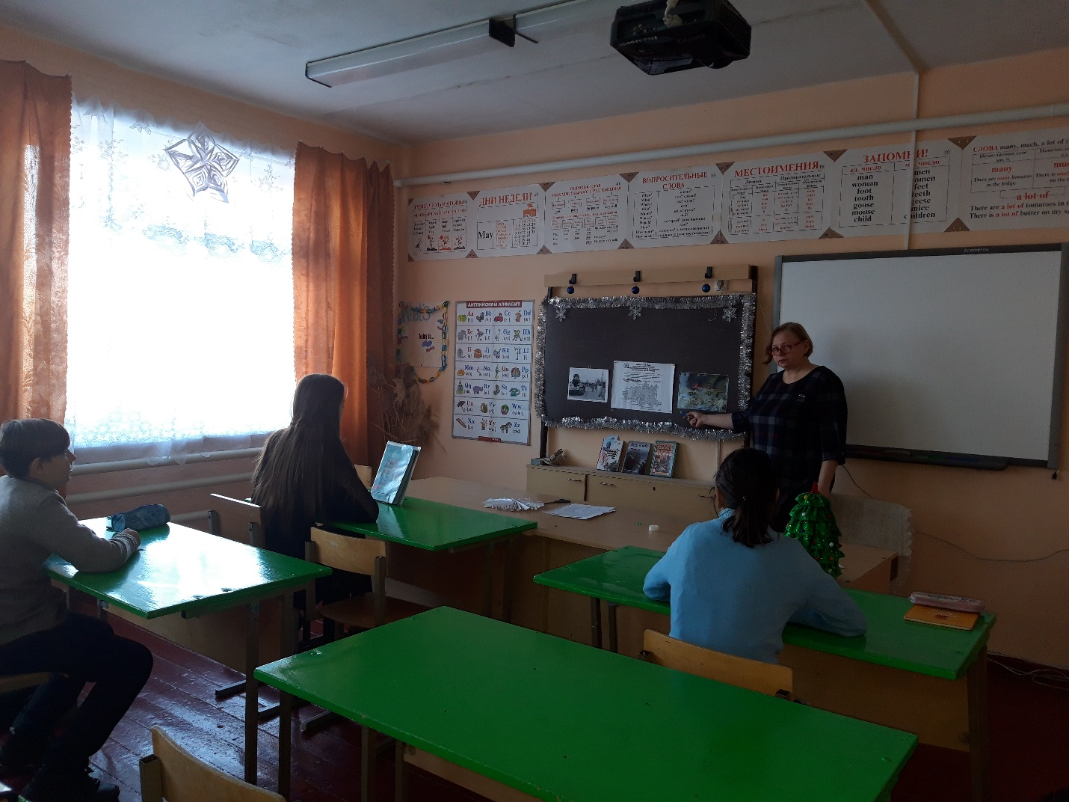

Самые младшие –первоклассники узнали о дружбе школы с родными похороненного в Рогалике , майора П.А. Жерихова.

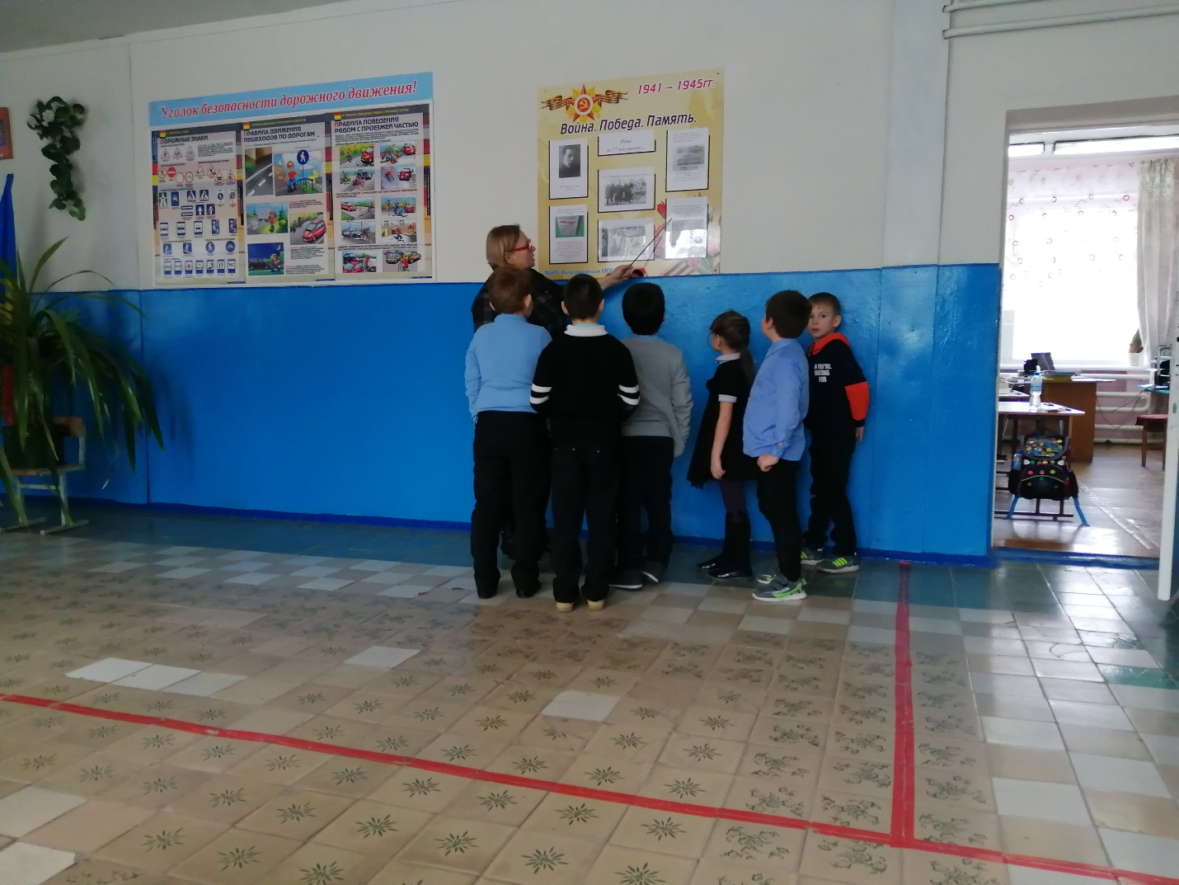
История слободы – часть истории Родины. Она бережно хранится в нашей школе.

